iDste一体机系统重装注意事项

适用机型：TM- A（二代壁挂式一体机）、TM-H（机柜式一体机）

1. 用win7或win10 x64位系统，支持8G内存（x86系统最多支持4G内存）。注：Win10支持10点触控，win7支持单点触控。
2. 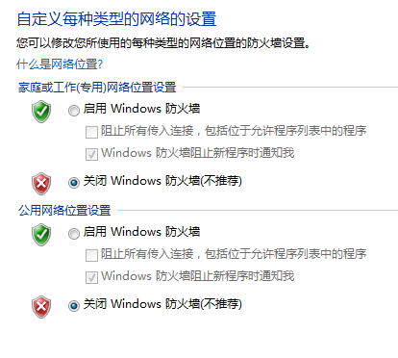关闭防火墙，控制面板-系统与安全-windows防火墙-打开或关闭windows防火墙-家庭、工作、公用网络都改为关闭-确定
3. 关闭系统更新（win7），控制面板-系统与安全-windows update-更改设置-重要更新-从不检查更新-确定

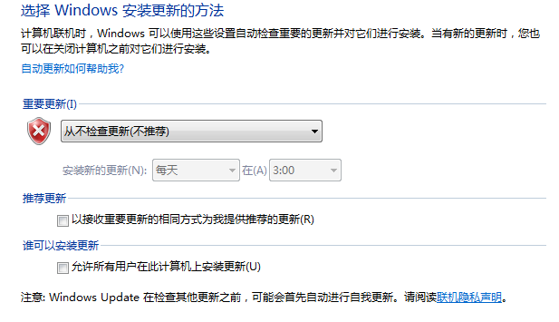

1. 关闭系统更新（win10），控制面板-计算机管理-服务"(或在"此电脑"鼠标右键，点击"管理")，找到Windows Update项目后，将"启动类型"改为"禁用"，恢复改为“无操作”（链接：http://www.ghost580.com/win10/2016-10-21/17295.html

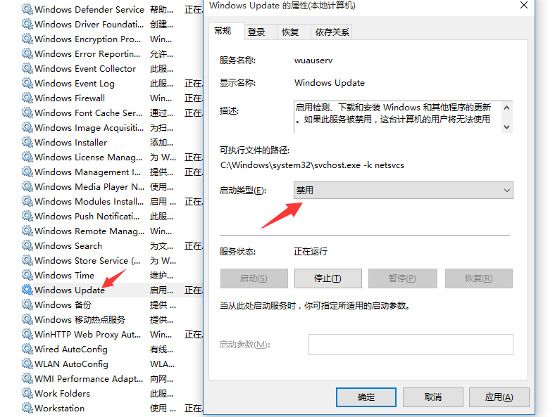

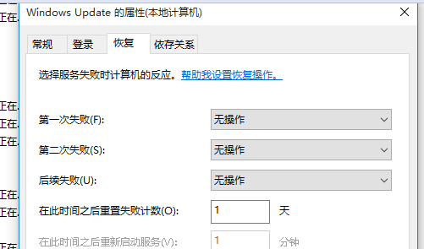

1. 电源选项选关机，控制面板-系统与安全-电源选项-选择电源按钮的功能-关机-确定（如下图）（若有快速启动，请将其勾去掉）

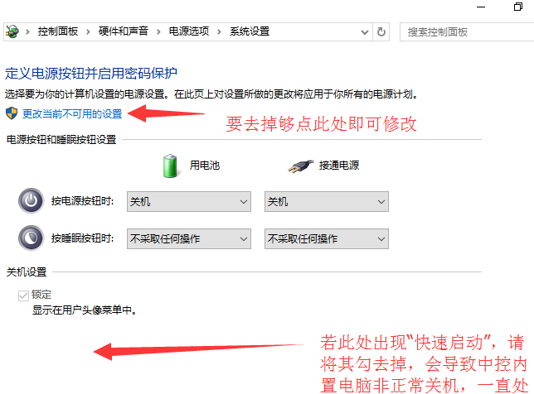

1. 显示器待机从不，控制面板-系统与安全-电源选项-选择关闭显示器的时间-从不-确定（如下图）

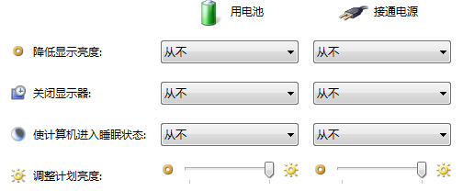

1. 关闭键鼠触控省电状态，设备管理器-人体学输入设备-所有的USB输入设备-属性-电源管理-允许计算机关闭此设备以节约电源-勾去掉（若没去掉会导致触控屏进入省电待机模式，无法触控）

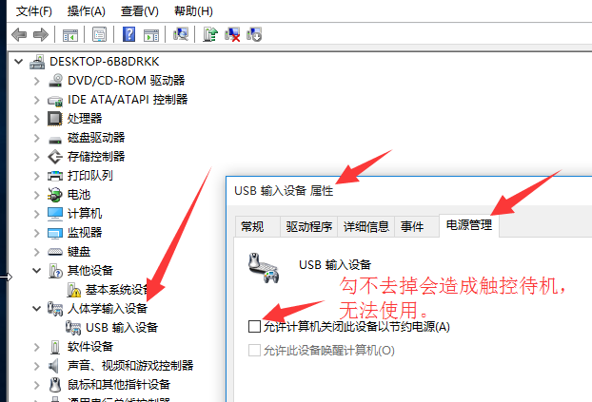

1. 还原卡卸载，进PE运行uclean.exe软件清除还原卡残留信息，格式化硬盘，分区c盘60g，剩下的d盘，再还原系统
2. 打开win7触控键盘，选中任务栏右键 “打开Tablet PC输入面板”。
3. 打开win10触控键盘，系统设置-键盘-打开“使用屏幕键盘”，并锁定在任务栏

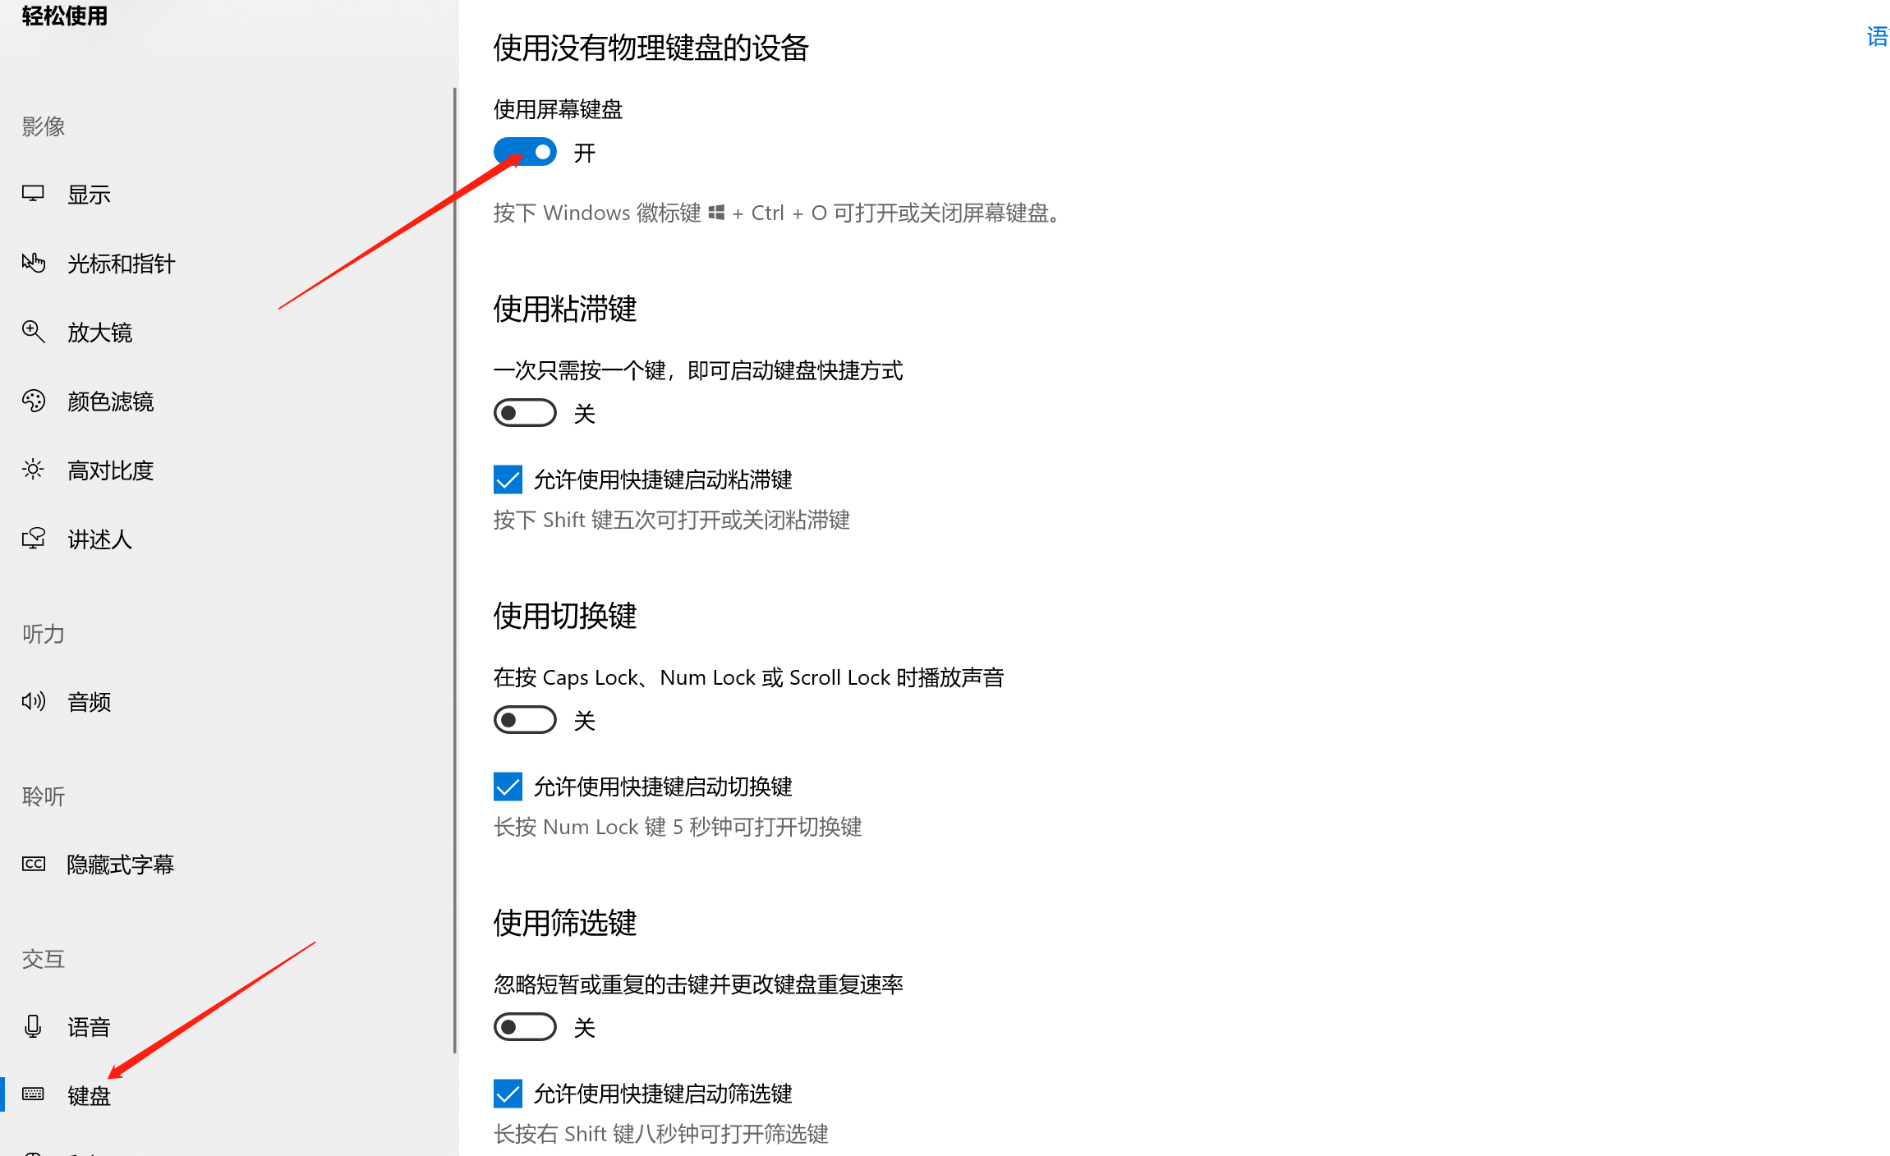11. 触控颜色加深，系统设置-光标和指针-勾选“使触控点的……”

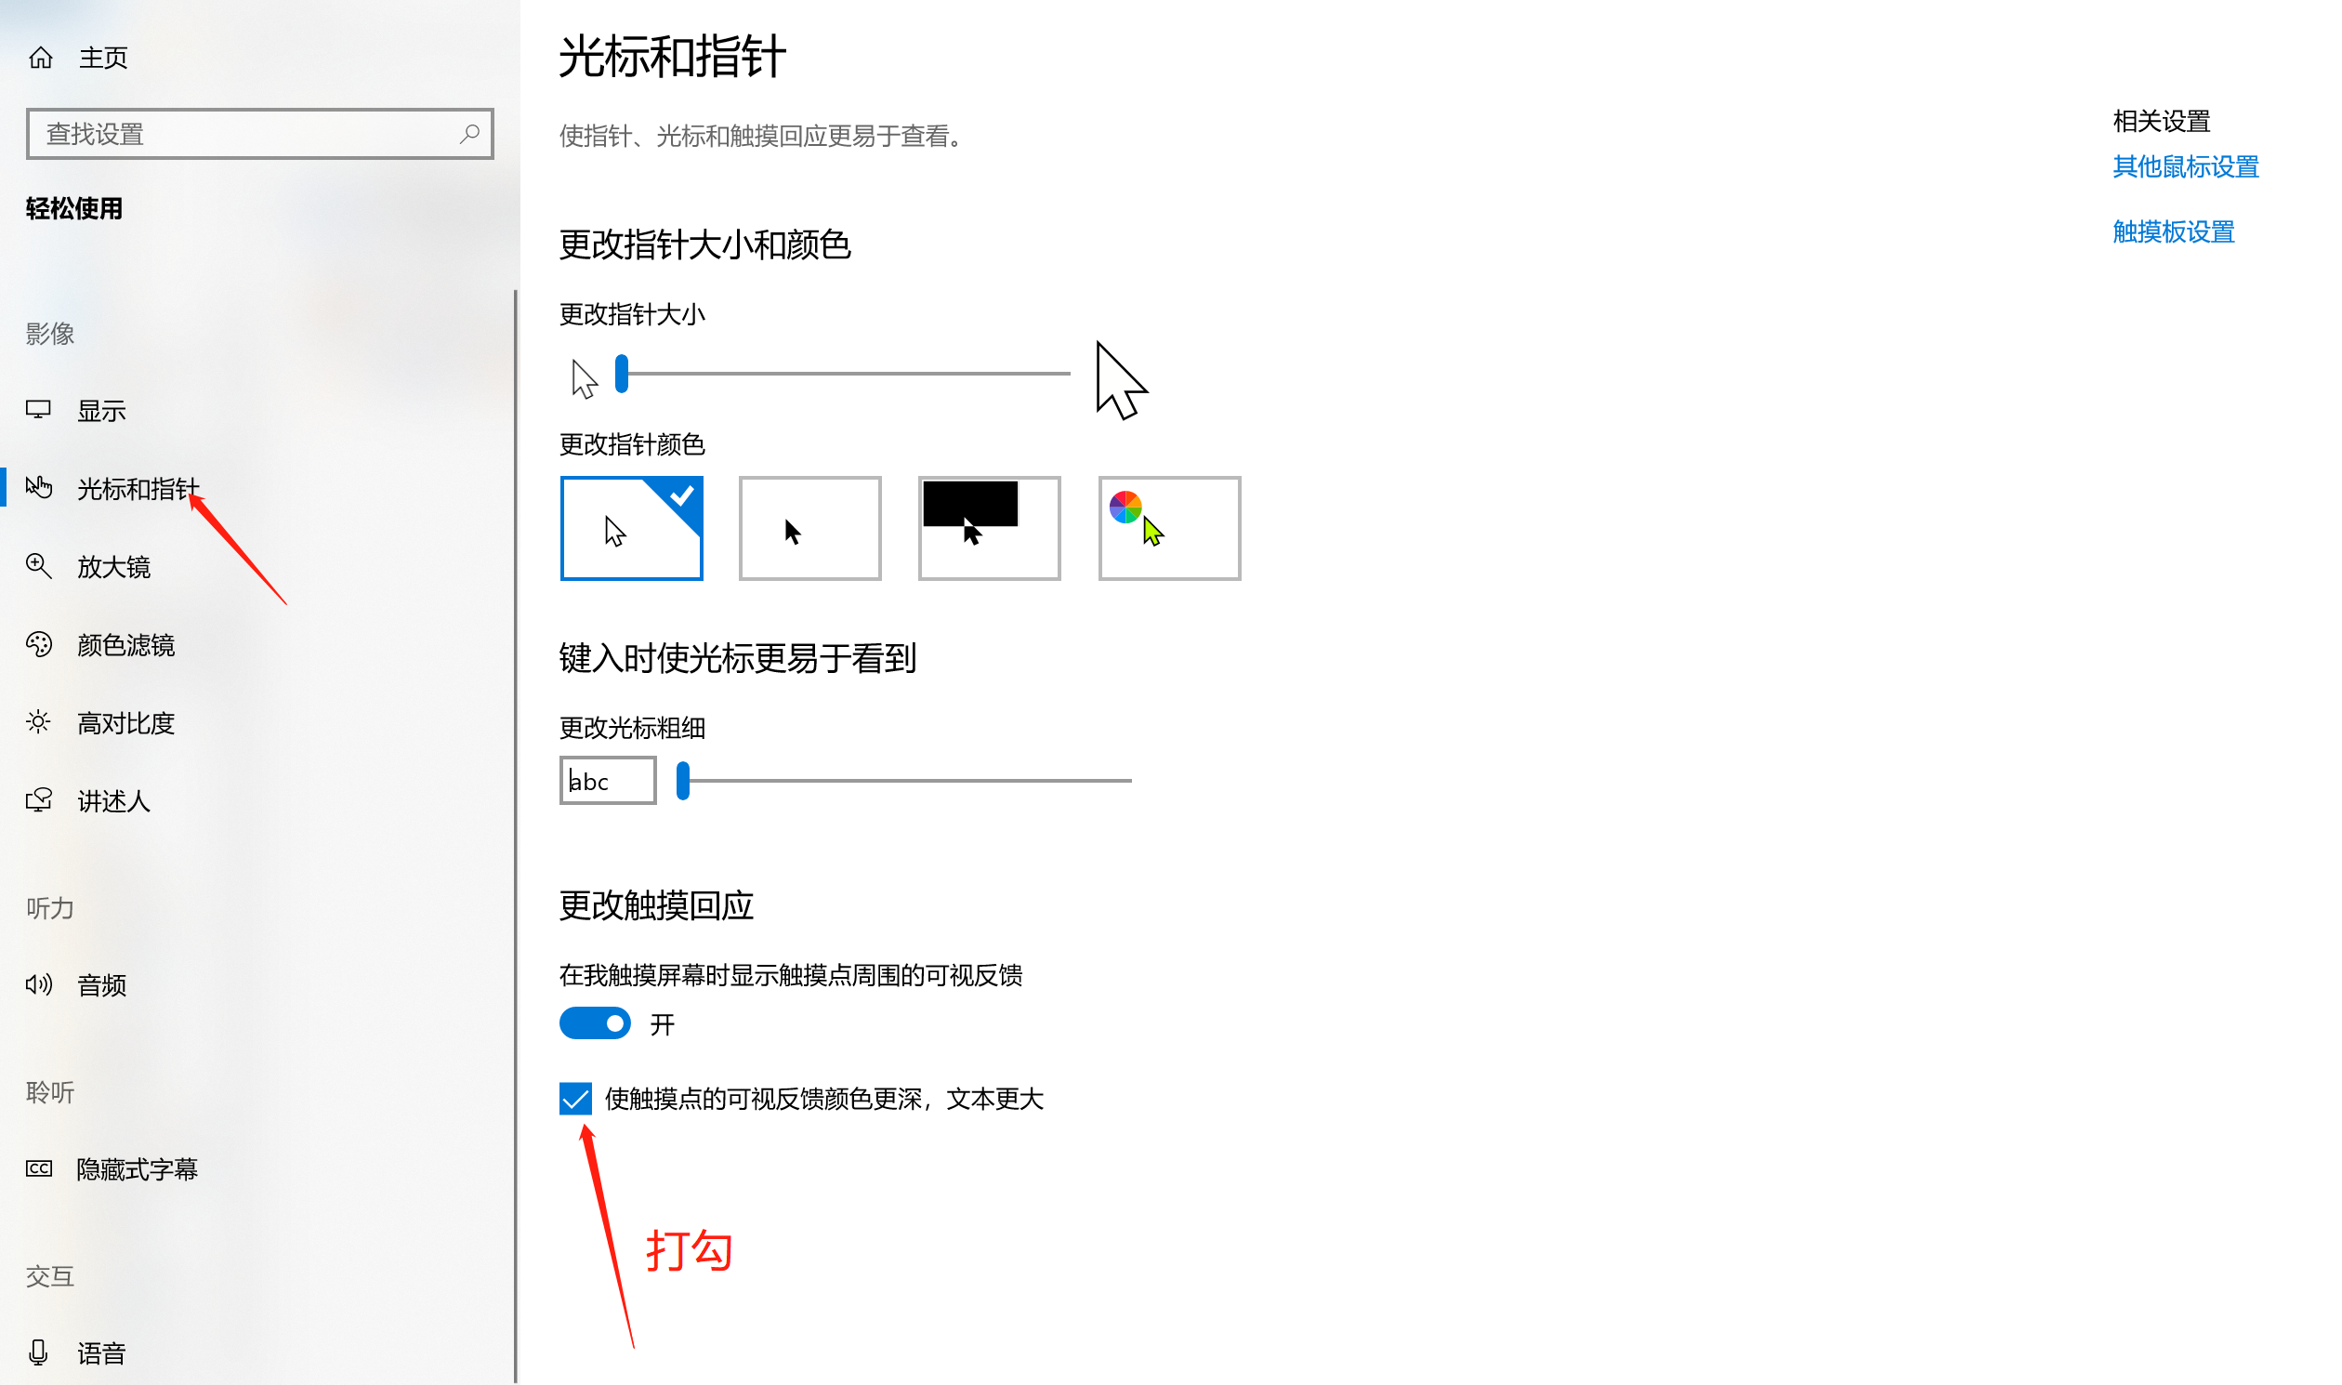

12.